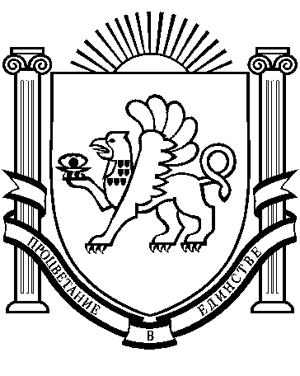

Администрация Раздольненского сельского поселения
Раздольненского района Республики Крым

ПОСТАНОВЛЕНИЕ
№299

20 августа2024года
пгт.Раздольное

О предоставлении Исмаиловой М.А.
земельного участкабесплатно
в собственностьв пгт.Раздольное

Руководствуясь Федеральными Законами Российской Федерации от 06.10.2003г. № 131-ФЗ «Об общих принципах организации местного самоуправления в Российской Федерации», от 27.07.2010г.№ 210-ФЗ«Об организации предоставления государственных и муниципальных услуг», Законом Республики Крым от 15.01.2015 № 66-ЗРК/2015 «О предоставлении земельных участков, находящихся в государственной или муниципальной собственности, и некоторых вопросах земельных отношений», Постановлением Совета министров Республики Крым от 10.02.2015 № 41 «Обутверждении Порядка ведения очерёдности граждан на получение в собственность (аренду) земельного участка, находящегося в собственности Республики Крым или муниципальной собственности», административным регламентом предоставления муниципальной услуги «Постановка граждан в очередь на получение земельного участка для индивидуального жилищного строительства, ведения личного подсобного хозяйства в границах населенного пункта, садоводства для собственных нужд», утвержденным постановлением администрации Раздольненского сельского поселения от 31.05.2021 года №208,Уставом, рассмотрев заявление Исмаиловой Марины Александровны о предоставлении бесплатно в собственность земельного участка, принимая во внимание льготу, трех и более детей в возрасте до 18 лет, включая усыновленных и принятых под опеку (попечительство), а при обучении детей в общеобразовательных организациях и государственных образовательных организациях по очной форме обучения на бюджетной основе - до окончания обучения, но не более чем до достижения ими возраста 23 лет, проживания на территории муниципального образования Раздольненское сельское поселение более 5 лет, отсутствие земельного участка, а также иного жилого помещения,

ПОСТАНОВЛЯЮ:
1.Предоставить Исмаиловой Марине Александровнебесплатно в собственность земельный участокв границах населенного пункта пгт.Раздольное общей площадью762+/-10кв.м.,категория земельного участка - земли населенных пунктов, вид разрешенного использования –для индивидуального жилищного строительства, код-2.1, кадастровый номер 90:10:010151:2658, расположенный по адресу: Республика Крым, Раздольненский район, пгт.Раздольное,ул. Новая,11а, согласно п.10 ч.1 ст.4Закона Республики Крым от 15.01.2015 № 66-ЗРК/2015.
2.Уполномочить гражданку Исмаилову Марину Александровнуобратиться в орган, осуществляющий функции по государственной регистрации прав на недвижимое имущество и сделок с ним, осуществлению государственного кадастрового учета недвижимого имущества в Республике Крым для внесения изменений в государственный кадастровый учет недвижимого имущества и регистрации права на земельный участок.
3.Постановление вступает в силу со дня его подписания.
4.Постановление разместить в информационно – телекоммуникационной сети «Интернет» (интернет - портал Правительства Республики Крым https://aiszem.krtech.ru) и на официальном сайте Администрации Раздольненского сельского поселения http://razdolnoe.su/.

И.о. главы администрации
Раздольненского сельского поселения С.А.Ковалёв

